Подарки мамам своими руками

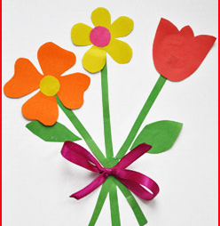
Мы подарок маме
Покупать не станем -
Приготовим сами.
Своими руками.
Можно вышить ей платок.
Можно вырастить цветок.
Можно дом нарисовать.
Речку голубую...
А ещё расцеловать
Маму дорогую!

«Твой цветочек — это я!»

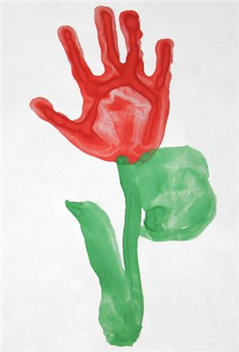
А эта поделка от самых маленьких человечков, которые хотят сделать подарок маме, но еще очень неусидчивы, чтобы соорудить сложную поделку. Рисунок «Твой цветочек — это я!».
Возьмите листок бумаги и краски. Ребенок макает ладошку в краску и ставит отпечаток на лист бумаги, а потом при помощи взрослого или самостоятельно дорисовывается ножка и листочки на рисунке. Цветок может состоять из одной ладошки, тогда он больше похож на тюльпан, а может иметь форму василька, тогда нужно поставить разными красками 4 оттиска ладошек, направленных в разные стороны. Видите, даже самые маленькие могут сделать подарок для мамы своими руками, причем в полном смысле этого выражения.

Чаша с цветами
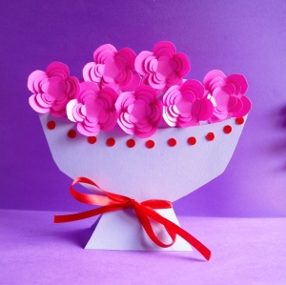

Такой подарок, сделанный своими руками, можно преподнести маме на день матери или день рождения. Для того, чтобы изготовить его, тебе потребуются два листа картона, цветная бумага и красивая ленточка.
Из картона вырезают половинки чаши, как показано на рисунке. Эти половинки нужно склеить в местах, отмеченных красным, чтобы оставить сверху небольшой карман для цветов, а снизу две ножки, благодаря которым поделка будет держаться на поверхности.

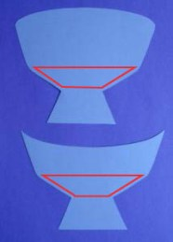
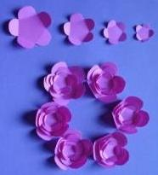

Цветочки вырезают из цветной бумаги. Изготовив несколько цветов разной величины и вложив их друг в друга, можно получить один бутон с объемными листьями. Крепить их друг к другу нужно с помощью клея. Затем полученные бутоны располагают в кармашке чаши и закрепляют с помощью клея. Последний штрих – обвязываем «горлышко» чаши красочной лентой. Подарок готов!

Бумажный букет

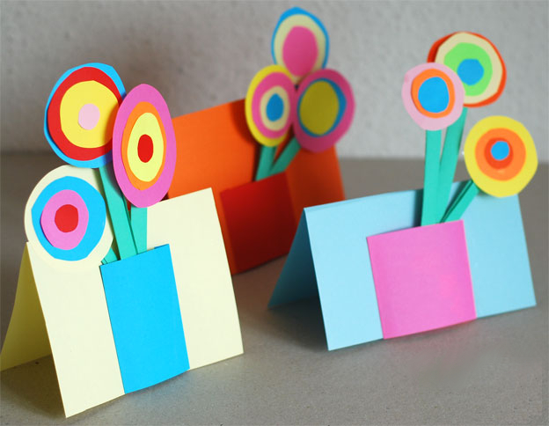

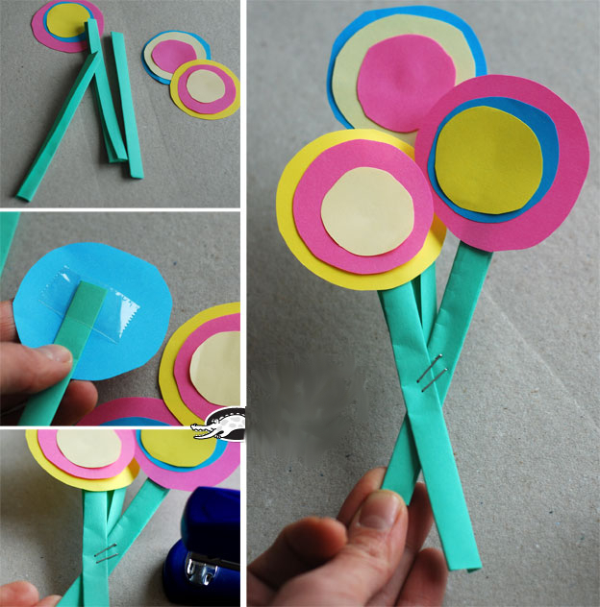
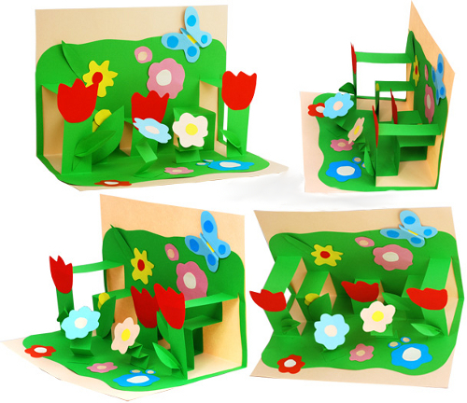

Цветы из салфеток

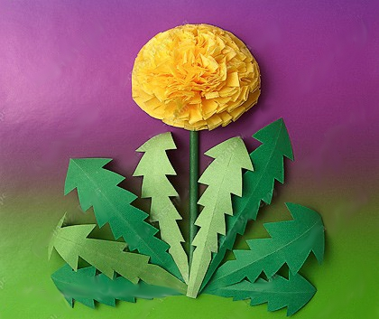

- Возьмите столовую салфетку, состоящую из трёх слоёв. Разделите все слои.
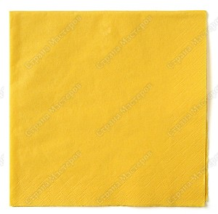
- Возьмите два тонких слоя и сложите каждый вчетверо.
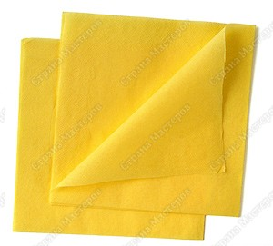

- Сложите каждый слой ещё раз вчетверо.
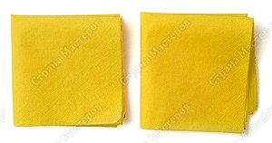
- Наложите слои друг на друга.
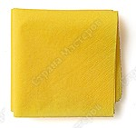

- Соедините все слои, пробив их степлером.
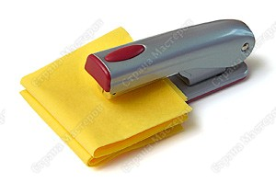
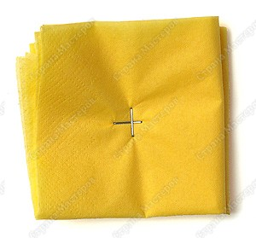
- Пробейте для прочности ещё раз, расположив скрепки крест-накрест.

- Вырежте круг.
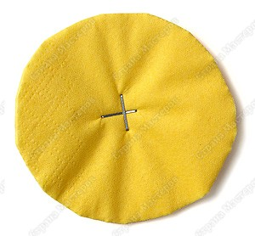
- Сделайте надрезы глубиной примерно 10 мм через равные промежутки.
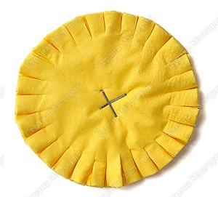
- Сделайте надрезы, глубиной примерно 10 мм через равные промежутки.

- Поднимите верхний тонкий слой.
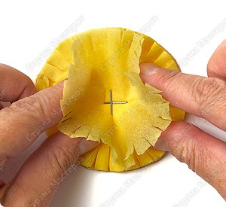
- Сожмите его пальцами вокруг центра.
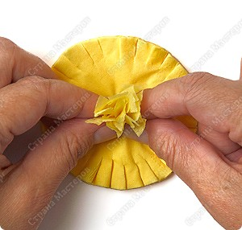

- Поднимайте следующие слои и также сжимайте их пальцами.
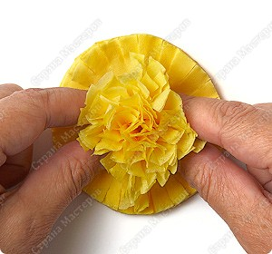
- Поднимите все слои друг за другом. Можно поднимать по 2—3 слоя одновременно.
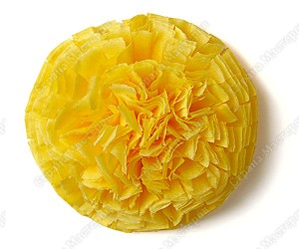

- Получился пышный цветок.
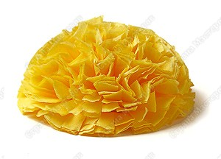

- Чтобы сделать листочки для одуванчика, возьми полоски бумаги размером 3,5—4 см на 8—12 см и сложите пополам. Отрежьте уголки.
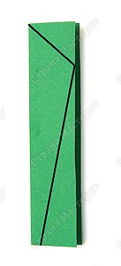
- Вырезайте зубчики по частям. Сначала делайте надрез перпендикулярно линии сгиба, затем надрез наискосок.
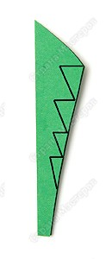

- Разверните листок и немного выгни его. Вырежьте несколько листочков разного размера и разных оттенков. Приклейте к основе только нижнюю часть листа. Для стебля сверните трубочку из полоски тонкой бумаги.
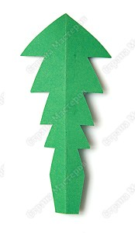

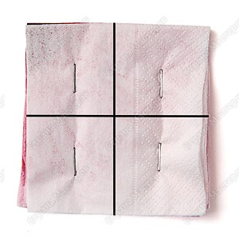
- Для маленьких цветочков возьмите также два слоя: розовый от цветной салфетки и белый. (Обычно в цветных салфетках внутренние слои белого цвета). Сложите каждый слой вчетверо, затем ещё раз вчетверо. Наложите слои друг на друга. Сделайте степлером четыре скрепления.
- Разрежьте на четыре части по указанным линиям. Вырежте цветок. Можно обвести по шаблону.
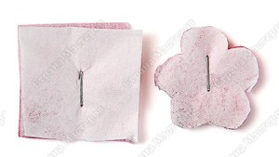

- Поднимите и сожми плотно верхний слой, чтобы скрыть скрепку.
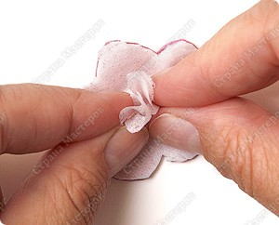

- Поднимайте по очереди все слои. В конце немного сожмите весь цветок.
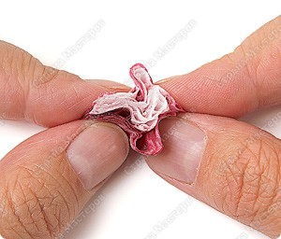

- Теперь расправляйте цветок, придавая ему желаемую пышность.
